Serie 4 · IA con OceanLab: previsión del oleaje
¿Qué ola habrá dentro de 10 minutos?
Simulador | OceanLab (96 boyas meteorológicas, MQTT)
Herramientas | Node-RED (nodos IA), Jupyter (cuaderno 09), ThingsBoard
Duración orientativa | 2 sesiones de 2 h
Requisitos | Práctica de la serie 4 con AeroLab y las prácticas de OceanLab (series 1 y 2)

Objetivos
Al terminar sabrás:
- recoger datos de una flota de equipos sin ahogarte en ellos (submuestrear);
- preparar un problema de previsión: alinear el pasado y el futuro de cada boya en el tiempo;
- comparar un modelo con la persistencia («igual que ahora») y saber cuándo gana cada uno;
- leer los coeficientes de un modelo lineal como lo haría un meteorólogo;
- desplegar la previsión en tiempo real y comprobarla 10 minutos después.

El tiempo de OceanLab
El tiempo de OceanLab está acoplado, como el de verdad:
Variable | De qué depende
Presión | La de su latitud (altas subtropicales, bajas subpolares) menos la de las borrascas que pasan cerca
Viento | El de fondo (alisios, ponientes) más el que generan las borrascas: más fuerte cuanto más brusco el cambio de presión, girando alrededor del centro
Oleaje | Tiende al de un mar desarrollado para ese viento (≈ 0,0214·U²) más el mar de fondo, con horas de retraso
Temperatura del aire, humedad | El ciclo del día (hora solar de cada boya) y la tormenta
Batería | Carga solar de día, consumo siempre
A la escala del simulador 1 s real = 1 min de mar: 10 minutos de clase son 10 horas. Una borrasca tarda unas decenas de minutos en cruzar una zona.
OceanLab ──MQTT oceanlab/buoys/+/telemetry──► Node-RED ──una muestra cada 30 s──► datos/oceanlab.csv ──► Jupyter
│ │
└──ventana de 10 min──► ia predecir ◄── modelo oceanlab-oleaje
│
previsión de cada boya ──┴──► resumen de la flota ──► ThingsBoard

Sesión 1 · Recoger y entrenar

Parte 1 — Recoger los datos
Menú → Import → Local → LabMonitorizacion → alumnado → Serie 4 OceanLab - Recoger datos y Deploy.
// ENTRADA: la telemetría de una boya (cada 2 s, las 96 boyas)
// SALIDA: una fila por boya cada 30 s para el conjunto "oceanlab"
// Con 96 boyas cada 2 s serían 2880 filas por minuto: para el oleaje basta una muestra cada 30 s.
const p = msg.payload;
if (!p || !p.weather || p.device.status !== "online") return null;
const ultimas = context.get("ultimas") || {};
const ahora = Date.now();
if (ahora - (ultimas[p.buoy_id] || 0) < 30000) return null;
ultimas[p.buoy_id] = ahora;
context.set("ultimas", ultimas);
msg.payload = {
boya: p.buoy_id,
latitud: p.location.latitude,
ola: p.weather.wave_height_m,
viento: p.weather.wind_speed_mps,
presion: p.weather.pressure_hpa,
humedad: p.weather.humidity_pct
};
return msg;
Déjalo al menos 40 minutos (en el laboratorio: 9600 muestras en 50 minutos). Mientras tanto, en la web de OceanLab (http://localhost:8020) busca una boya con viento fuerte y mira cómo cambian juntas la presión, el viento y la ola.
No pulses Simular tormenta durante la recogida: es un salto artificial (8,4 m de golpe) que no sigue la física del mar y estropearía el entrenamiento. Úsalo en la parte 4.

Parte 2 — Entrenar (cuaderno 09)
Abre cuadernos → 09-oceanlab.ipynb.
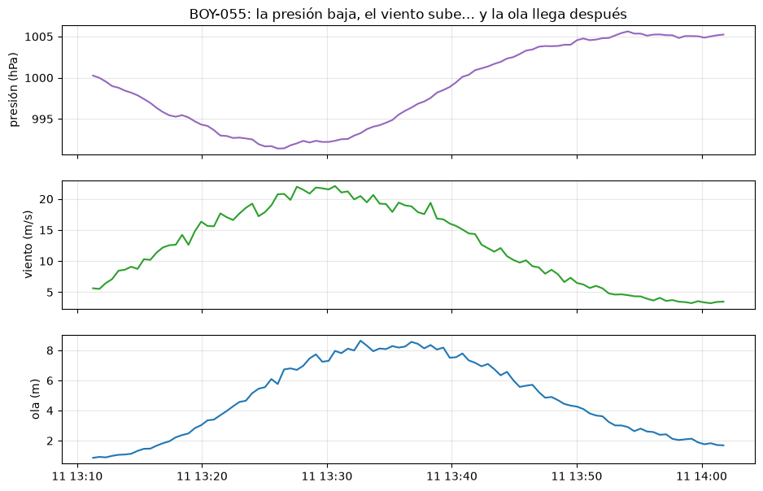
Una boya del laboratorio al paso de una borrasca: la presión baja, el viento sube y la ola llega después (cuaderno 09).
Para cada muestra, el cuaderno busca en la misma boya la ola de 10 minutos después (lo que se quiere prever) y la presión y el viento de 10 minutos antes (dp, dv: si están cambiando).
Resultados con los datos del laboratorio (40 % final del tiempo como prueba):
Previsión | Error medio
Persistencia («la misma ola que ahora») | 0,260 m
Regresión lineal | 0,240 m
Bosque aleatorio | 0,177 m

 | Persistencia | Lineal | Bosque | Muestras
El mar casi no cambia | 0,086 m | 0,158 m | 0,106 m | 2096
La ola cambia más de 0,5 m | 1,271 m | 0,715 m | 0,593 m | 361
La persistencia gana con el mar en calma, que es casi siempre: ningún modelo acierta mejor que «igual que ahora» cuando nada cambia. Cuando la ola sube o baja, la persistencia llega 10 minutos tarde y el modelo reduce el error a menos de la mitad. Los coeficientes del lineal se leen como un meteorólogo: lo que más pesa es la ola de ahora; un viento que aumenta (dv > 0) y una presión que baja (dp < 0) suben la previsión. El cuaderno publica el bosque, que es el que mejor resulta en la prueba.
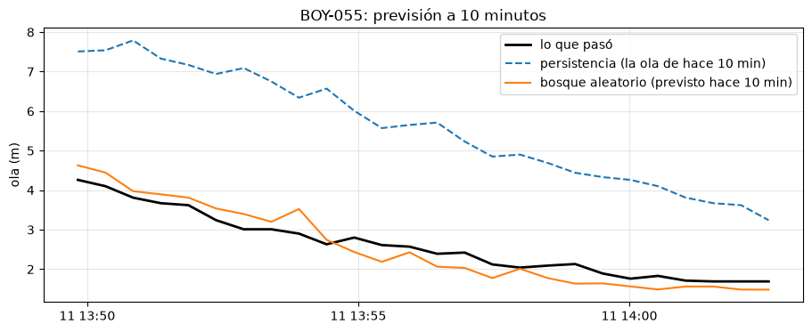
Previsión a 10 minutos en la misma boya: lo que pasó (negro), la persistencia (discontinua) y el modelo.
El modelo se publica como oceanlab-oleaje.

Sesión 2 · Tiempo real

Parte 3 — La previsión de la flota
soluciones → Serie 4 OceanLab - IA, o añade a tu flujo, a la salida de Una muestra cada 30 s:
- function Ventana de 10 min: guarda 10 minutos de historia de cada boya y calcula dp y dv como el cuaderno.
- // ENTRADA: la muestra de una boya (cada 30 s)
// SALIDA: las entradas del modelo: lo de ahora y cuánto han cambiado la presión y el viento en 10 min
// IMPORTANTE: el cuaderno 09 calcula dp y dv igual (la muestra más cercana a 10 min antes)
const HORIZONTE = 10 * 60 * 1000;
const p = msg.payload, ahora = Date.now();
const hist = flow.get("historial") || {};
const h = hist[p.boya] || [];
h.push({ t: ahora, presion: p.presion, viento: p.viento, ola: p.ola });
while (h.length && ahora - h[0].t > HORIZONTE + 60000) h.shift(); // guarda poco más de 10 min
hist[p.boya] = h;
flow.set("historial", hist);
// la muestra más cercana a 10 min antes (tolerancia: 1 min)
const antes = h.reduce((mejor, x) => Math.abs(ahora - x.t - HORIZONTE) < Math.abs(ahora - mejor.t - HORIZONTE) ? x : mejor, h[0]);
if (Math.abs(ahora - antes.t - HORIZONTE) > 60000) {
node.status({ fill: "yellow", shape: "ring", text: `${p.boya}: llenando 10 min de historia` });
return null;
}
msg.boya = p.boya;
msg.actual = p;
msg.payload = { ola: p.ola, viento: p.viento, presion: p.presion,
dp: Math.round((p.presion - antes.presion) * 100) / 100,
dv: Math.round((p.viento - antes.viento) * 100) / 100 };
return msg;
- ia predecir Ola dentro de 10 min, modelo oceanlab-oleaje, resultado solo en msg.prediccion.
- function Previsión de la flota: guarda la previsión de cada boya, la comprueba cuando han pasado 10 minutos (frente a la persistencia) y cada 5 s envía un resumen:
- // ENTRADA: msg.prediccion.prediccion = ola prevista dentro de 10 min (m) para msg.boya
// SALIDA: cada 5 s, un resumen de la flota para ThingsBoard; comprueba las previsiones de hace 10 min
const HORIZONTE = 10 * 60 * 1000, PELIGRO = 6;
const ahora = Date.now(), boya = msg.boya, ola = msg.actual.ola;
const prevista = Math.max(0.1, msg.prediccion.prediccion);
const flota = flow.get("prevision") || {};
const pend = flow.get("pendientes") || [];
// ¿hay previsiones de esta boya hechas hace ~10 min? Compararlas con lo que mide ahora
const b = flow.get("balance") || { n: 0, err_modelo: [], err_persistencia: [] };
for (let i = pend.length - 1; i >= 0; i--) {
const x = pend[i];
if (x.boya !== boya || ahora - x.t < HORIZONTE) continue;
pend.splice(i, 1);
if (ahora - x.t > HORIZONTE + 60000) continue; // demasiado vieja
b.err_modelo.push(Math.abs(ola - x.prevista));
b.err_persistencia.push(Math.abs(ola - x.ola_entonces)); // «mañana igual que hoy»
if (b.err_modelo.length > 300) { b.err_modelo.shift(); b.err_persistencia.shift(); }
b.n++;
}
pend.push({ boya, t: ahora, prevista, ola_entonces: ola });
flow.set("pendientes", pend.slice(-2000));
flow.set("balance", b);
flota[boya] = { prevista, ola };
flow.set("prevision", flota);
if (ahora - (context.get("ultimo") || 0) < 5000) return null; // un resumen cada 5 s
context.set("ultimo", ahora);
const filas = Object.entries(flota);
const peor = filas.reduce((m, f) => f[1].prevista > m[1].prevista ? f : m, filas[0]);
const media = a => a.length ? Math.round(1000 * a.reduce((s, x) => s + x, 0) / a.length) / 1000 : null;
node.status({ text: `${filas.length} boyas · peor ${peor[0]} ${peor[1].prevista.toFixed(1)} m` });
msg.payload = { ts: ahora, values: {
boyas_con_prevision: filas.length,
boyas_peligro_previsto: filas.filter(f => f[1].prevista > PELIGRO).length,
boyas_peligro_ahora: filas.filter(f => f[1].ola > PELIGRO).length,
peor_boya: peor[0], peor_ola_prevista_m: Math.round(10 * peor[1].prevista) / 10, peor_ola_ahora_m: peor[1].ola,
mae_modelo_m: media(b.err_modelo), mae_persistencia_m: media(b.err_persistencia), comprobadas: b.n } };
return msg;
- mqtt out a ThingsBoard con el token de un dispositivo nuevo, Flota-IA.

Parte 4 — Panel y alarma
- Importa thingsboard/panel-oceanlab-ia.json.
- En Flota-IA → Alarm rules: Oleaje peligroso previsto, boyas_peligro_previsto ≥ 1, se borra cuando vale 0, Major, detalle ${n} boya(s) con más de 6 m previstos (peor: ${b}, ${o} m).
- Espera 10 minutos a que lleguen las primeras comprobaciones y compara en el panel el error del modelo con el de la persistencia.
Lo que se vio en el laboratorio tras 25 minutos en tiempo real:
 | Valor
Previsiones comprobadas 10 min después | 1345
Error medio del modelo | 0,09 m
Error medio de la persistencia | 0,24 m
Alarma «Oleaje peligroso previsto» | 16:37, con ninguna boya por encima de 6 m en ese momento
Primera boya por encima de 6 m de verdad | 16:41
La alarma de la previsión llegó 4 minutos (4 horas de mar) antes que el oleaje peligroso.
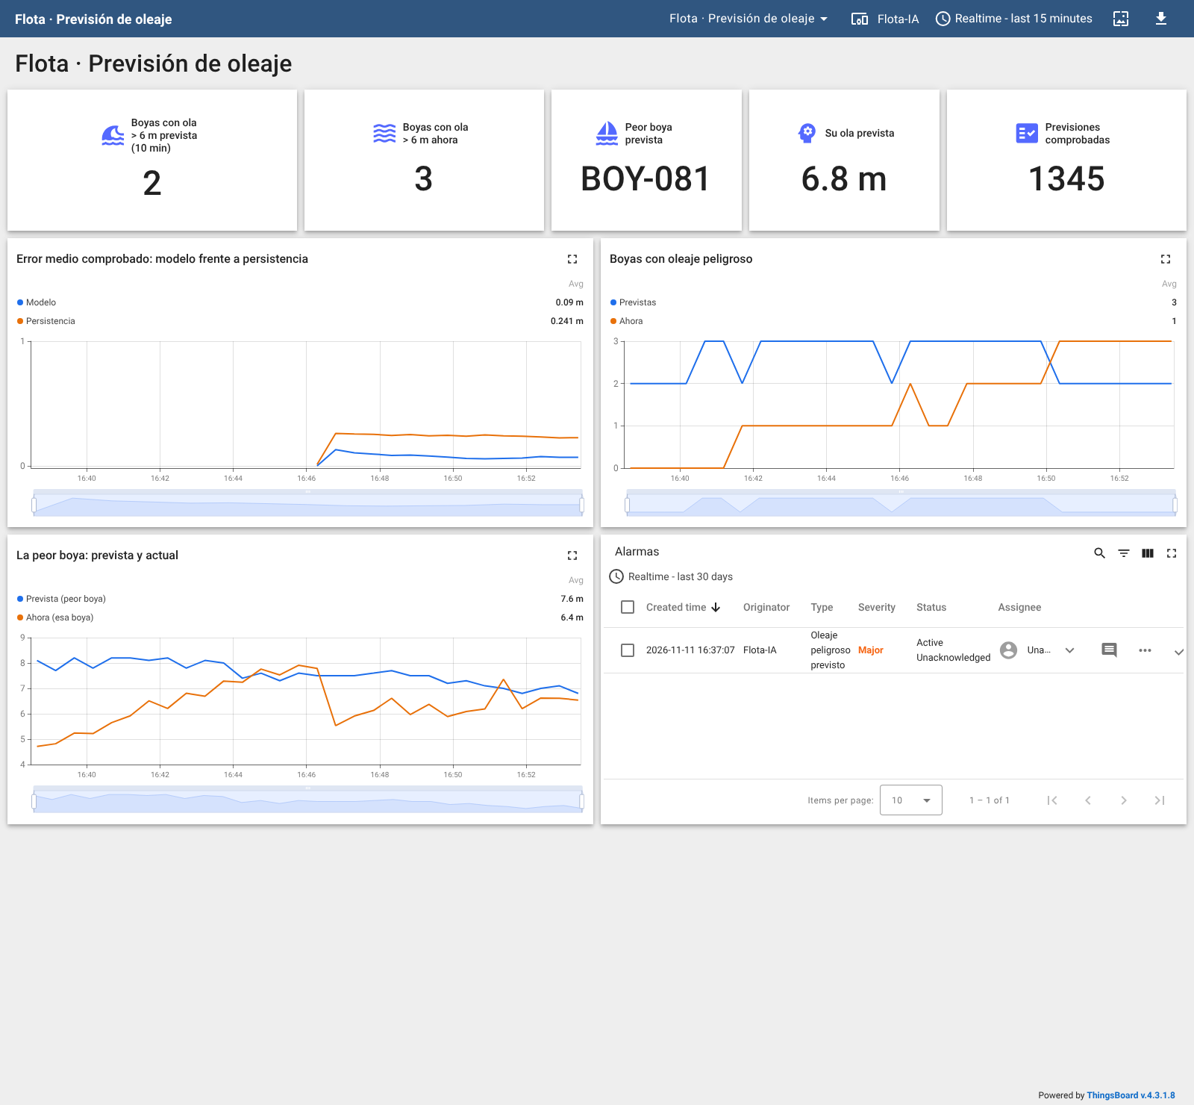
Panel de la flota (captura real del laboratorio).

Entrega
- ☐ Cuaderno 09 con sus resultados y las respuestas de Tu turno.
- ☐ Flujo de Node-RED exportado (sin el token).
- ☐ Captura del panel con las previsiones comprobadas.

Preguntas finales
- ¿Por qué hay que separar los datos de prueba en el tiempo y no al azar?
- La persistencia acierta casi siempre. ¿Para qué sirve entonces un modelo de previsión?
- ¿Qué le falta al modelo para prever la llegada de una borrasca a una boya en calma? ¿De dónde sacarías esa información?
- Un barco necesita saber si podrá descargar dentro de 10 horas. ¿Le darías la previsión del modelo, la de la persistencia o las dos? ¿Con qué incertidumbre?
- El simulador tiene las borrascas «dentro»; los meteorólogos usan modelos físicos del océano y la atmósfera. ¿Qué ventajas e inconvenientes tiene un modelo aprendido de los datos frente a uno físico?

Rúbrica
Criterio | Peso | Nivel alto
Recogida | 15 % | Submuestreo justificado, recogida suficiente
Preparación | 25 % | Futuro y pasado de cada boya bien alineados; prueba separada en el tiempo
Evaluación | 25 % | Compara con la persistencia, también cuando el mar cambia; lee los coeficientes
Tiempo real | 25 % | Ventana igual que en el cuaderno, comprobación a 10 minutos y alarma
Reflexión | 10 % | Respuestas razonadas a las preguntas finales

